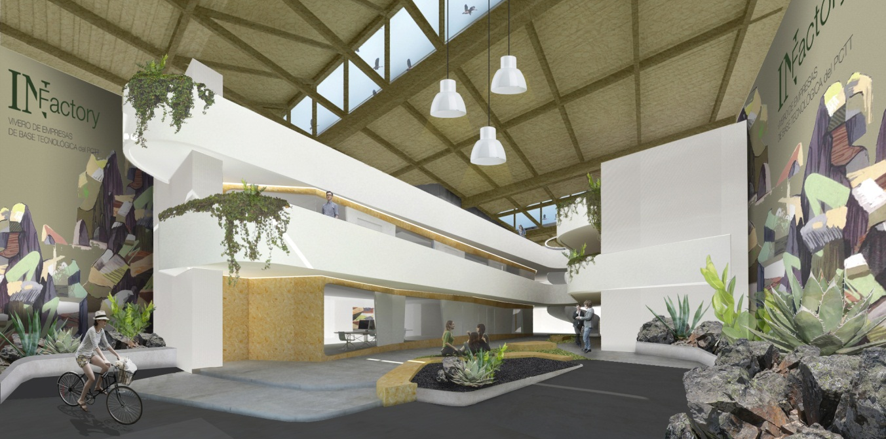

Documento 2
Memoria Instalaciones
PROYECTO DE VIVERO DE EMPRESAS DE BASE TECNOLÓGICA
Parque Científico y Tecnológico de Tenerife S.A

Documento 2.1
Instalaciones Hidrosanitarias
PROYECTO DE VIVERO DE EMPRESAS DE BASE TECNOLÓGICA
Parque Científico y Tecnológico de Tenerife S.A

01. MEMORIA HIDROSANITARIAS

02. ANEXO DE CÁLCULO: SUMINISTRO DE AGUA

03. CÁLCULO: SUMINISTRO DE AGUA

04. ANEXO DE CÁLCULO: EVACUACION DE AGUA

05. CÁLCULO: EVACUACION DE AGUA

06. PLIEGO DE CONDICIONES. HIDROSANITARIAS

Documento 2.2
Instalaciones de Seguridad en Caso de Incendios
PROYECTO DE VIVERO DE EMPRESAS DE BASE TECNOLÓGICA
Parque Científico y Tecnológico de Tenerife S.A

01. MEMORIA DE SEGURIDAD EN CASO DE INCENDIOS

02. CALCULO DE OCUPACION

03. PLIEGO DE CONDICIONES. INCENDIOS

Documento 2.3
Instalaciones Térmicas
PROYECTO DE VIVERO DE EMPRESAS DE BASE TECNOLÓGICA
Parque Científico y Tecnológico de Tenerife S.A

01. MEMORIA DE INSTALACIONES TÉRMICAS

02. ANEXO DE CÁLCULO. TÉRMICAS

03. CÁLCULO SISTEMA ENVOLVENTE

04. CÁLCULO CARGAS TÉRMICAS

05. CÁLCULO SELECCIÓN VRV

06. CÁLCULO DE REDES DE CONDUCTO

07. CÁLCULO SELECCIÓN UNIDAD DE EXTRACCION ASEOS

08. CÁLCULO SELECCIÓN UNIDAD DE IMPULSIÓN ASEOS

09. PLIEGO DE CONDICIONES. INSTALACIONES TÉRMICAS

Documento 2.4
Instalaciones de Baja Tensión y V/D
PROYECTO DE VIVERO DE EMPRESAS DE BASE TECNOLÓGICA
Parque Científico y Tecnológico de Tenerife S.A

01. MEMORIA DE BAJA TENSIÓN

02. ANEXO DE CÁLCULO. INSTALACIONES BAJA TENSIÓN

03. CÁLCULO CIRCUITOS ELECTRICOS

04. CÁLCULO. ALUMBRADO GENERAL NIVEL 0

05. CÁLCULO. ALUMBRADO GENERAL NIVEL 1

06. CÁLCULO. ALUMBRADO GENERAL NIVEL 2

07. CÁLCULO. ALUMBRADO EMERGENCIA NIVEL 1 Y 2

08. ANEXO DE CÁLCULO. PROTECCIÓN DEL RAYO

09. CÁLCULO. PROTECCIÓN DEL RAYO

10. PLIEGO DE CONDICIONES. INSTALACIONES ELÉCTRICAS EN BAJA TENSIÓN

